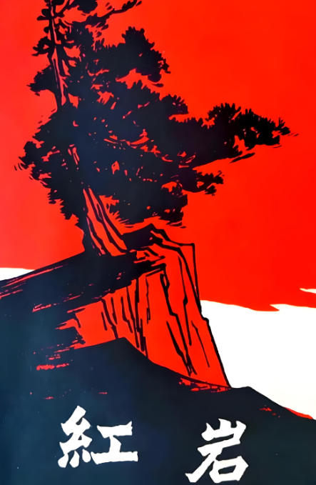
八上必读《红岩》考点快问快答80道

1、《红岩》的作者是谁？——罗广斌、杨益言
2、《红岩》是以什么时期为背景创作的？——解放战争时期
3、《红岩》中关押共产党人的监狱叫什么名字？——渣滓洞、白公馆
4、江姐在狱中受尽折磨，但她始终坚贞不屈，她的原名是什么？——江竹筠
5、许云峰在狱中做了哪件震撼敌人的大事？——徒手挖通地牢石壁，为狱中同志开辟逃生通道
6、“小萝卜头”的真实姓名是什么？——宋振中
7、“小萝卜头”在狱中帮助地下党做了哪些事？——传递情报、通风报信
8、《红岩》中哪位人物在狱中绣红旗？——江姐（江竹筠）及难友们
9、成岗负责哪项重要工作？——印刷《挺进报》
10、双枪老太婆的原型是谁？——邓惠中
11、刘思扬出身于什么家庭？——大地主家庭
12、甫志高最终背叛了革命，他最初负责什么工作？——联络站工作
13、华为的父亲是谁？——老石（石匠）
14、华子良在狱中装疯多少年？——14年
15、特务头子徐鹏飞的性格特点是什么？——阴险狡诈、心狠手辣
16、江姐受刑时，特务往她十指里钉的是什么？——竹签
17、《红岩》中哪个人物被称为“疯老头”？——华子良
18、龙光华是因为什么牺牲的？——为保护水源与特务斗争
19、《红岩》中“监狱之花”指的是谁？——狱中难友的女儿，后被江姐取名“监狱之花”
20、余新江是哪家纱厂的工人？——沙坪坝沙坪书店的联络员（或：沙坪坝工人）
21、《红岩》中哪位人物在就义前高呼“中国共产党万岁！”？——许云峰
22、江姐在城门口看见什么而泪流满面？——丈夫的头颅挂在城墙上
23、《红岩》中“红旗特务”指的是谁？——郑克昌（多次伪装身份进行破坏活动）
24、成岗在被捕前烧掉了什么重要物品？——《挺进报》的油印设备和文件
25、刘思扬被释放后，又被哪个特务重新抓捕？——朱介
26、《红岩》中哪位人物擅长雕刻？——余新江（或：刘思扬，但余新江更直接参与相关情节）
27、江姐受刑后，难友们用什么方式安慰她？——写纸条、唱歌
28、《红岩》中“猩猩”是对谁的称呼？——监狱管理员（或特指某一残忍管理员）
29、华子良靠什么与外界联系？——买菜的机会
30、《红岩》中哪位人物在狱中坚持学习俄语？——刘思扬
31、特务用什么方法折磨江姐？——老虎凳、辣椒水、竹签钉手指等
32、《红岩》中“自白书”是谁写的？——成岗
33、江姐就义时，穿的是什么颜色的衣服？——蓝色旗袍（或具体描述为“阴丹士林布旗袍”）
34、《红岩》中哪位人物擅长画画？——丁长发（或根据具体版本，也有描述为其他难友擅长）
35、华为的母亲叫什么名字？——双枪老太婆（或具体名字邓惠中，但书中多称双枪老太婆）
36、《红岩》中“黑牢”指的是哪里？——渣滓洞或白公馆的地下室
37、许云峰在狱中如何鼓励难友们？——用坚定的信念和乐观的态度
38、《红岩》中哪位人物在狱中创作了诗歌？——成岗（或刘思扬等，但成岗有明确的创作情节）
39、江姐在狱中收到了谁的来信？——难友们（或特指某位难友，但书中多为集体来信）
40、《红岩》中“猫头鹰”是对谁的称呼？——特务头子徐鹏飞（或另一特务，但徐鹏飞更常见）
41、华子良逃出监狱后，去了哪里？——根据组织安排，前往解放区
42、《红岩》中哪位人物在狱中坚持写日记？——刘思扬
43、江姐就义前，把什么物品留给了难友们？——红旗（或具体描述为“她亲手绣的红旗的一部分”）
44、《红岩》中“毒蛇”指的是谁？——叛徒甫志高（或特指某一特务）
45、许云峰在就义前做了什么壮举？——用双手扒开地牢的石壁，为战友们开辟逃生通道
46、《红岩》中哪位人物擅长唱歌？——多名难友（如江姐等），但无特定人物
47、江姐受刑后，是谁为她治疗伤口？——难友们（或特指某位懂医术的难友）
48、《红岩》中“红岩”二字象征着什么？——共产党人的坚定信念和革命精神
49、成岗在被捕前，把《挺进报》的什么交给了李敬原？——油印设备和未完成的报纸
50、《红岩》中哪位人物在狱中坚持锻炼？——刘思扬（或多名难友，但刘思扬有明确描述）
51、江姐就义时，年龄多大？——29岁
52、《红岩》中“白公馆”的旧主人是谁？——军阀白驹
53、许云峰在狱中如何识破敌人的阴谋？——凭借敏锐的洞察力和坚定的信念
54、《红岩》中哪位人物在狱中学会了开锁？——华子良（为逃生做准备）
55、江姐在狱中收到了谁的礼物？——难友们（或特指某位难友送的小物件）
56、《红岩》中“渣滓洞”原本是什么用途？——煤矿（后被改造成监狱）
57、成岗在狱中如何继续传播革命思想？——通过写纸条、唱歌等方式
58、《红岩》中哪位人物在狱中坚持学习文化？——多名难友（如“小萝卜头”等）
59、江姐就义前，与谁进行了最后的告别？——难友们（或特指某几位亲密战友）
60、《红岩》中“中美特种技术合作所”是什么机构？——国民党特务机关与美国情报机构合作的秘密监狱
61、许云峰在狱中如何保持与外界的联系？——主要通过华子良传递信息
62、《红岩》中哪位人物在狱中发明了“棋子”？——难友们共同发明（或特指某位心灵手巧的难友）
63、江姐受刑后，是谁为她送来了衣服？——难友们（或特指某位难友）
64、《红岩》中“磁器口”在故事中有什么作用？——作为地下党活动的联络点或转移地点
65、成岗在狱中如何保护《挺进报》的秘密？——将重要信息记在脑子里，不留下书面记录
66、《红岩》中哪位人物在狱中坚持写信给家人？——刘思扬（或多名难友，但刘思扬有明确描述）
67、江姐就义前，把什么话留给了难友们？——“毒刑拷打是太小的考验，竹签子是竹做的，共产党员的意志是钢铁！”
68、《红岩》中“松林坡”在故事中发生了什么事件？——多名革命者被秘密杀害的地点
69、许云峰在狱中如何鼓励新来的难友？——用坚定的信念和革命乐观主义精神
70、《红岩》中哪位人物在狱中学会了织毛衣？——无特定人物，但难友们会互相学习技能
71、江姐受刑后，是谁为她梳理了头发？——难友们（或特指某位细心的女难友）
72、《红岩》中“曾家岩”在故事中有什么意义？——地下党的重要活动地点或联络站
73、成岗在狱中如何继续为革命工作？——通过秘密传递信息、鼓励难友等方式
74、《红岩》中哪位人物在狱中坚持画地图？——华子良（为逃生做准备）
75、江姐就义前，与谁合唱了歌曲？——难友们
76、《红岩》中“红岩魂”指的是什么？——共产党人的革命精神和坚定信念
77、许云峰在狱中如何识破敌人的假释放阴谋？——凭借敏锐的政治觉悟和坚定的信念
78、《红岩》中哪位人物在狱中坚持写诗悼念战友？——刘思扬（或多名难友，但刘思扬有明确描述）
79、江姐受刑后，是谁为她送来了食物？——难友们（或特指某位难友偷偷送来的）
80、《红岩》给我们的主要启示是什么？——坚定信念、不屈不挠、勇于牺牲的革命精神

